6948092540390211586 - последняя активность в ноябре 2021
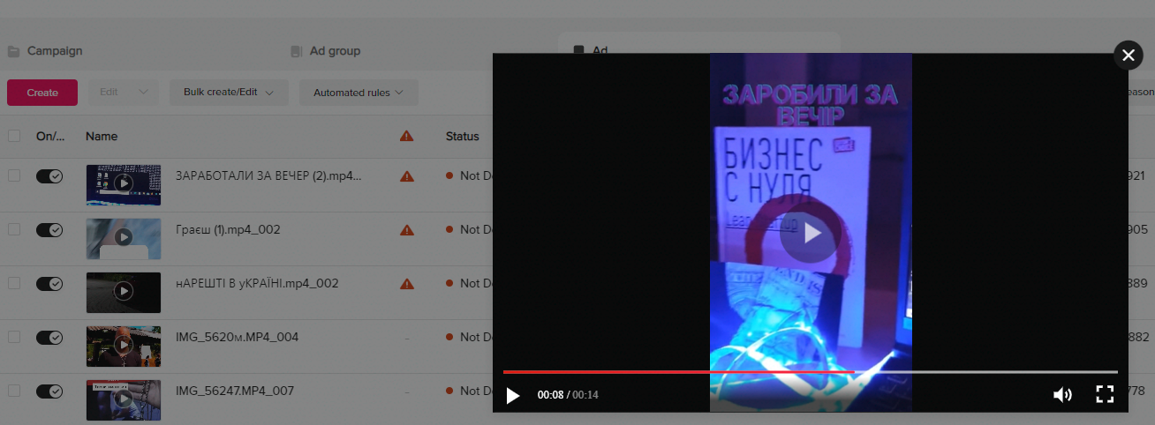
Такое мы, думаю, и 2021 не пропустили бы, скорее всего добавил после оплаты
6958357157074993154 - последняя активность в августе 2021
Запрещенная тематика: амулеты и религиозные символы + были жалобы от пользователей
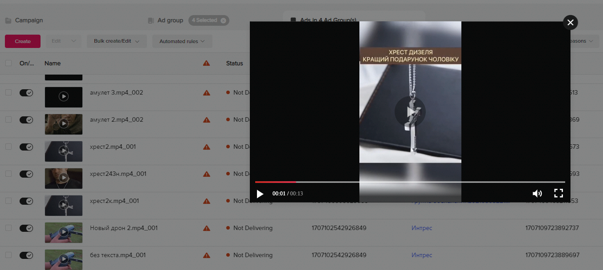

6958358243638820865 - последняя активность в ноябре 2021
Тут самое нестрашное нарушение, в крео речь идет о часах, а на лендинге акцент на портмоне
ТТ указал причину: несоответствие продукта в крео и на лендинге
6947663994442268673 - последняя активность в ноябре 2021
Тут тоже про заработок, это серьезное нарушение
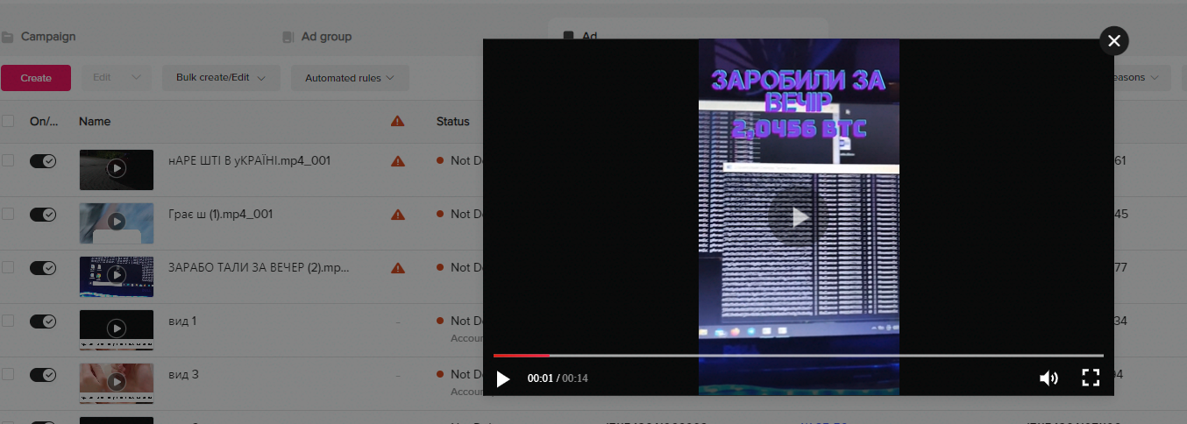

Как вариант решения вопроса, я предлагаю ему сказать, что еще раз подробно изучили рк и можем пойти навстречу и сделать вывод с аккаунта 6958358243638820865 (с часами), где не очень серьезное нарушение, там 11.58 USD на аккунте)) для вывода возможно 13.01 USD (+ндс и -бонус)

